الهدف من الملف

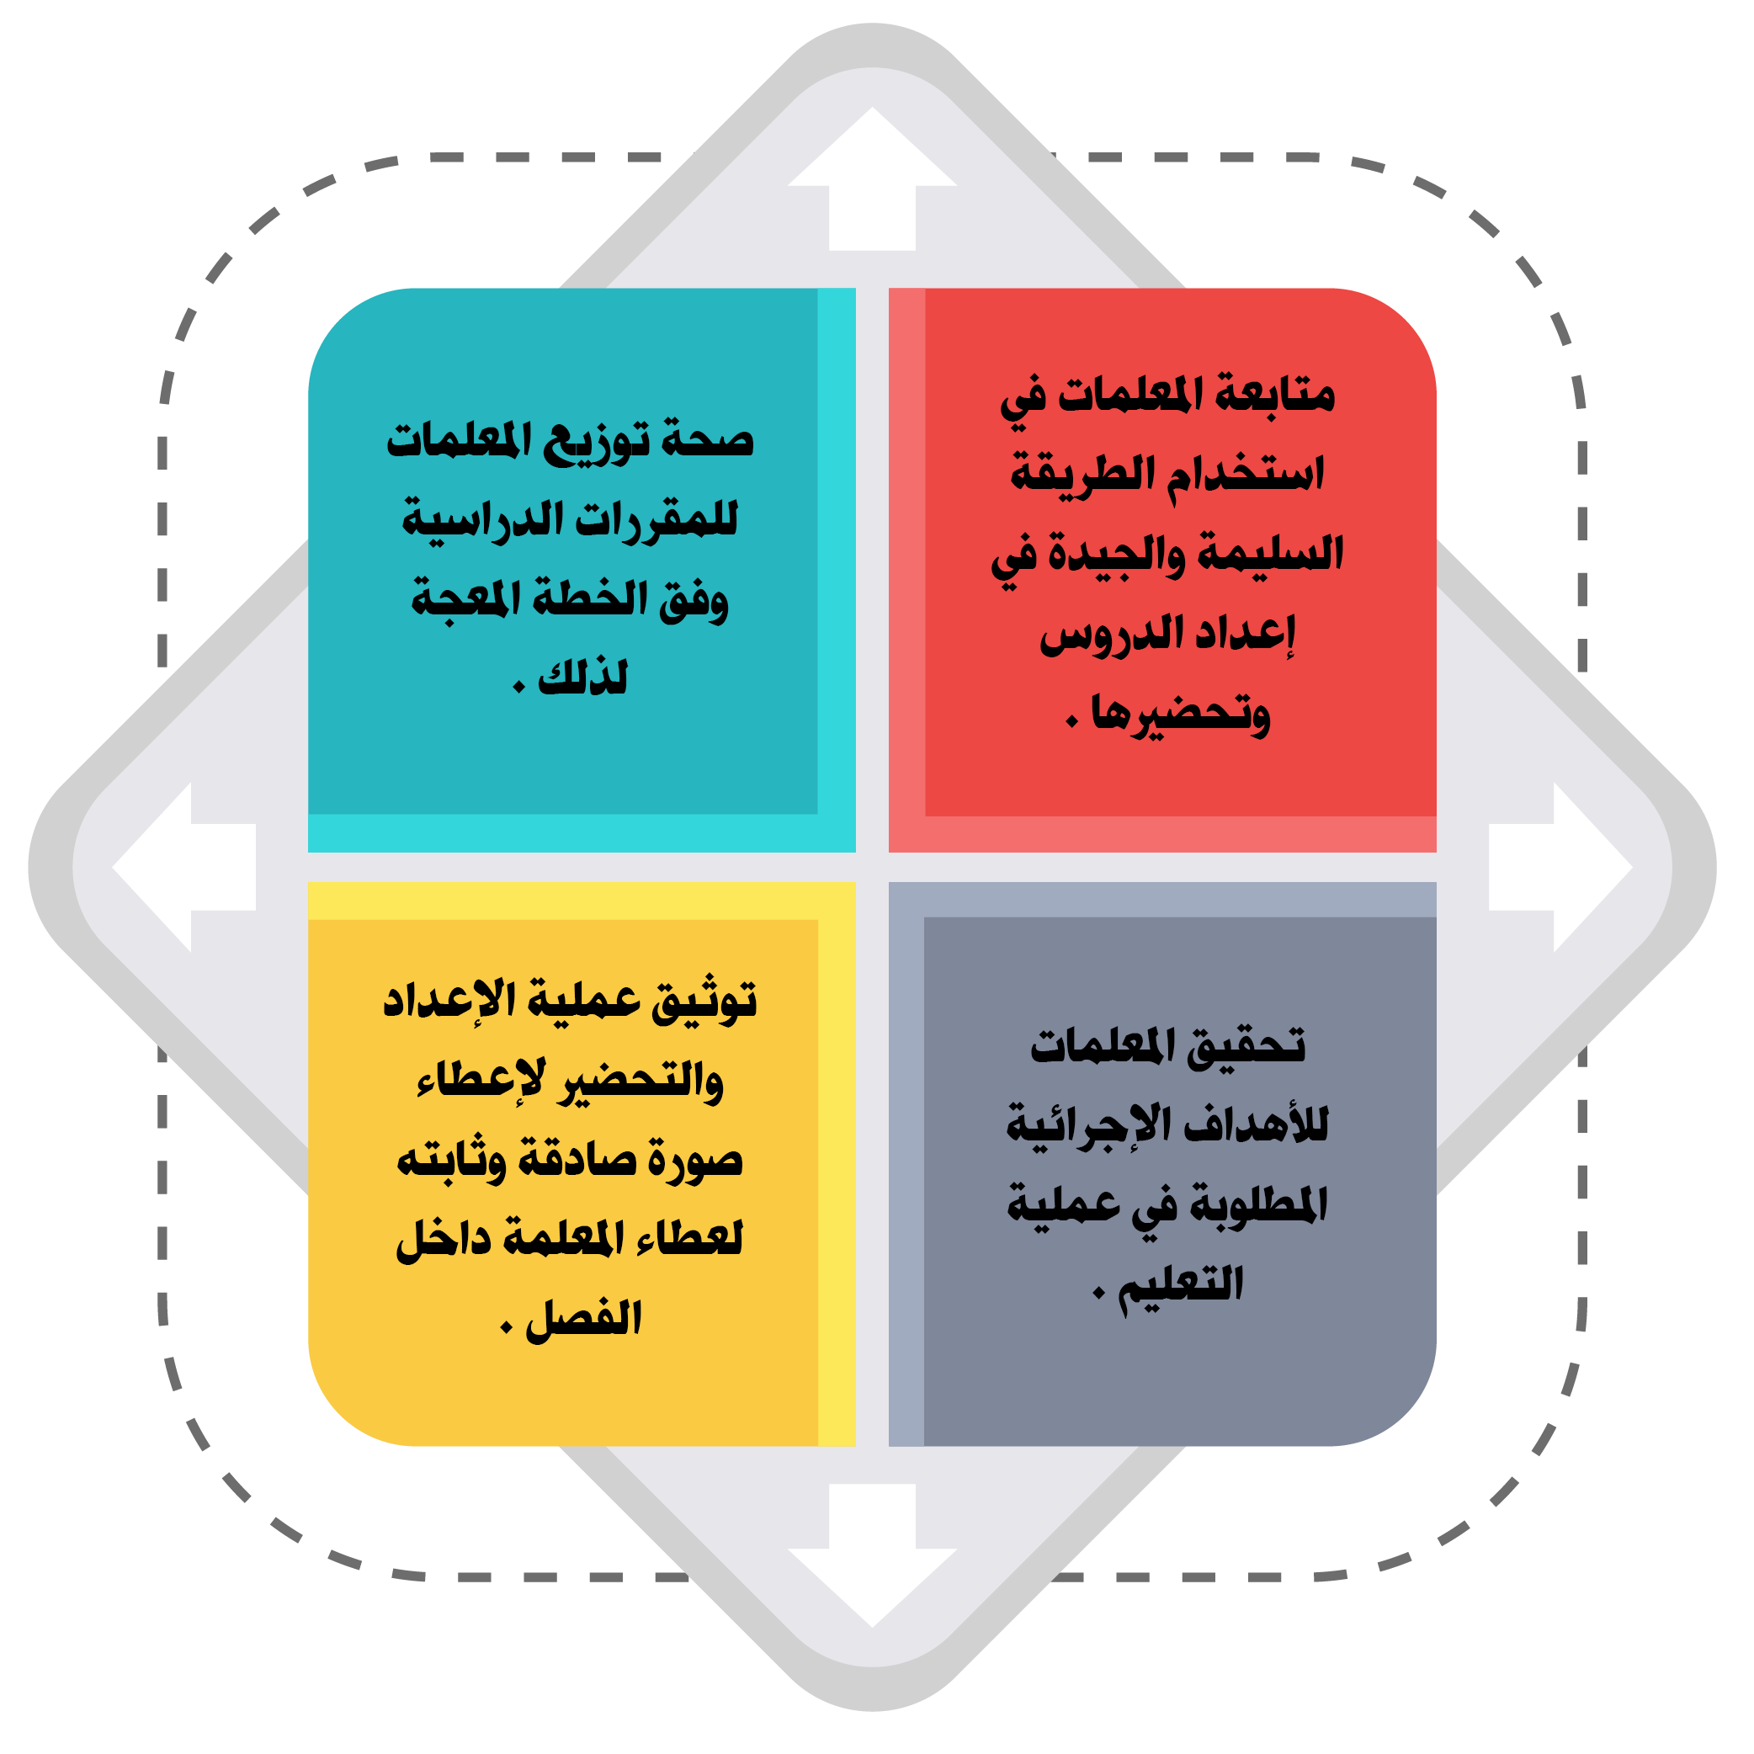

بيان متابعة المعلمات في الإعداد الكتابي لعام 1444هـ للفصل الدراسي الأول

م | اسم المعلمة | اليوم | التاريخ | ملاحظات
تابع/بيان متابعة المعلمات في الإعداد الكتابي لعام 1444هـ للفصل الدراسي الأول

م | اسم المعلمة | اليوم | التاريخ | ملاحظات

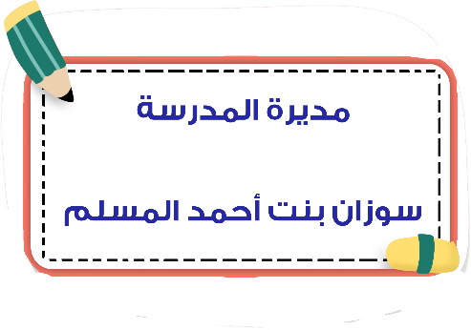

متابعة المعلمات في الإعداد الكتابي وسجلات المتابعة
............................................................................... ............................. / /144ه

الموضوع | عناصر المتابعة | نفذ | لم ينفذ | ملاحظات
أولا :  إعداد السجل بداية العام | 1-احتوائه على أهداف سياسة التعليم في المملكة
 | 2- احتوائه على الأهداف العامة والخاصة وتوجيهات المادة
 | 3- شموله على تواريخ توزيع المنهج حسب الخطة الدراسية المحددة مع كتابة التاريخ لكل درس
 | 4- احتوائه على بيان المراجع والوسائل التعليمية
 | 5-الاهتمام بالتحضير اليومي للمادة
ثانيا : الاهتمام بالمظهر العام للسجل دون المبالغة من حيث | 1- الترتيب والتنظيم الداخلي ووضع الغلاف المناسب وعنونة السجل
 | 2-وضوح الخط وخلوه من المسح والكشط والتعديل
 | 3-عدم تدوين ماهو خارج عن صميم تحضير الدرس [ في نهاية السجل ]
ثالثا :  مراعاة التحضير للخطوات الجيدة المناسبة من حيث | 1- صحة تدوين خطوات الدرس الأساسية
 | 2- صحة تحديد الأهداف الاجرائية والسلوكية من حيث قياس سلوك الطالبة المستهدف
 | 3- خلو التحضير من الأخطاء الاملائية واللغوية و العلمية
 | 4- تسجيل طريقة التدريس المناسبة لموضوعات المادة ( إلقائية * حوارية * استنتاجية ... الخ )
 | 5- التنويع في استخدام الوسائل التعليمية, وعدم قصرها على نوع واحد .
 | 6- تسجيل المراجع والمصادر التي استخدمت في إعداد الدرس.
 | 7- تدوين أساليب التقويم وكفايتها ومدى الاستفادة منها في مدى تحسين مستوى الطالب
 | 8- تدوين الواجب المنزلي
المزايا والتوجيهات | المزايا : ........................................................................................................  التوجيهات : .................................................................................................  ..................................................................................................................

................................................................ ...........................................
بيان متابعة المعلمات في الإعداد الكتابي لعام 1444هـ للفصل الدراسي الثاني

م | اسم المعلمة | اليوم | التاريخ | ملاحظات
تابع/بيان متابعة المعلمات في الإعداد الكتابي لعام 1444هـ للفصل الدراسي الثاني

م | اسم المعلمة | اليوم | التاريخ | ملاحظات

متابعة المعلمات في الإعداد الكتابي وسجلات المتابعة
............................................................................... ............................. / /144ه

الموضوع | عناصر المتابعة | نفذ | لم ينفذ | ملاحظات
أولا :  إعداد السجل بداية العام | 1-احتوائه على أهداف سياسة التعليم في المملكة
 | 2- احتوائه على الأهداف العامة والخاصة وتوجيهات المادة
 | 3- شموله على تواريخ توزيع المنهج حسب الخطة الدراسية المحددة مع كتابة التاريخ لكل درس
 | 4- احتوائه على بيان المراجع والوسائل التعليمية
 | 5-الاهتمام بالتحضير اليومي للمادة
ثانيا : الاهتمام بالمظهر العام للسجل دون المبالغة من حيث | 1- الترتيب والتنظيم الداخلي ووضع الغلاف المناسب وعنونة السجل
 | 2-وضوح الخط وخلوه من المسح والكشط والتعديل
 | 3-عدم تدوين ماهو خارج عن صميم تحضير الدرس [ في نهاية السجل ]
ثالثا :  مراعاة التحضير للخطوات الجيدة المناسبة من حيث | 1- صحة تدوين خطوات الدرس الأساسية
 | 2- صحة تحديد الأهداف الاجرائية والسلوكية من حيث قياس سلوك الطالبة المستهدف
 | 3- خلو التحضير من الأخطاء الاملائية واللغوية و العلمية
 | 4- تسجيل طريقة التدريس المناسبة لموضوعات المادة ( إلقائية * حوارية * استنتاجية ... الخ )
 | 5- التنويع في استخدام الوسائل التعليمية, وعدم قصرها على نوع واحد .
 | 6- تسجيل المراجع والمصادر التي استخدمت في إعداد الدرس.
 | 7- تدوين أساليب التقويم وكفايتها ومدى الاستفادة منها في مدى تحسين مستوى الطالب
 | 8- تدوين الواجب المنزلي
المزايا والتوجيهات | المزايا : ........................................................................................................  التوجيهات : .................................................................................................  ..................................................................................................................

................................................................ ...........................................
بيان متابعة المعلمات في الإعداد الكتابي لعام 1444هـ للفصل الدراسي الثالث

م | اسم المعلمة | اليوم | التاريخ | ملاحظات
تابع/بيان متابعة المعلمات في الإعداد الكتابي لعام 1444هـ للفصل الدراسي الثالث

م | اسم المعلمة | اليوم | التاريخ | ملاحظات

متابعة المعلمات في الإعداد الكتابي وسجلات المتابعة
............................................................................... ............................. / /144ه

الموضوع | عناصر المتابعة | نفذ | لم ينفذ | ملاحظات
أولا :  إعداد السجل بداية العام | 1-احتوائه على أهداف سياسة التعليم في المملكة
 | 2- احتوائه على الأهداف العامة والخاصة وتوجيهات المادة
 | 3- شموله على تواريخ توزيع المنهج حسب الخطة الدراسية المحددة مع كتابة التاريخ لكل درس
 | 4- احتوائه على بيان المراجع والوسائل التعليمية
 | 5-الاهتمام بالتحضير اليومي للمادة
ثانيا : الاهتمام بالمظهر العام للسجل دون المبالغة من حيث | 1- الترتيب والتنظيم الداخلي ووضع الغلاف المناسب وعنونة السجل
 | 2-وضوح الخط وخلوه من المسح والكشط والتعديل
 | 3-عدم تدوين ماهو خارج عن صميم تحضير الدرس [ في نهاية السجل ]
ثالثا :  مراعاة التحضير للخطوات الجيدة المناسبة من حيث | 1- صحة تدوين خطوات الدرس الأساسية
 | 2- صحة تحديد الأهداف الاجرائية والسلوكية من حيث قياس سلوك الطالبة المستهدف
 | 3- خلو التحضير من الأخطاء الاملائية واللغوية و العلمية
 | 4- تسجيل طريقة التدريس المناسبة لموضوعات المادة ( إلقائية * حوارية * استنتاجية ... الخ )
 | 5- التنويع في استخدام الوسائل التعليمية, وعدم قصرها على نوع واحد .
 | 6- تسجيل المراجع والمصادر التي استخدمت في إعداد الدرس.
 | 7- تدوين أساليب التقويم وكفايتها ومدى الاستفادة منها في مدى تحسين مستوى الطالب
 | 8- تدوين الواجب المنزلي
المزايا والتوجيهات | المزايا : ........................................................................................................  التوجيهات : .................................................................................................  ..................................................................................................................

................................................................ ...........................................

